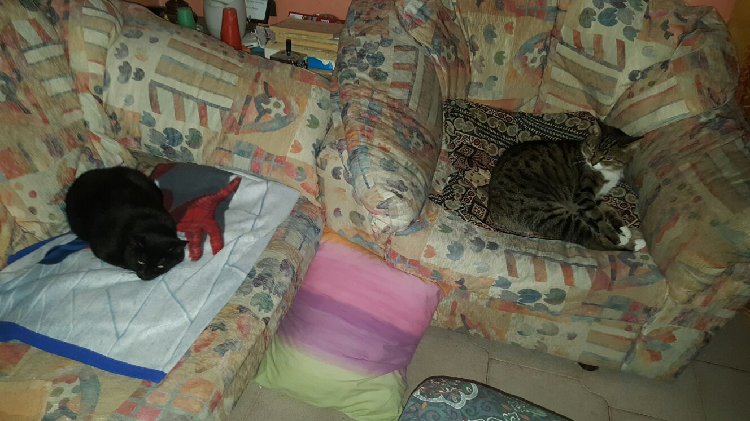

LA NUOVA CASA DI LOLA
La piccola panterina da salotto, lola dagli occhi verdi, ha trovato casa, tanto affetto e spazio sul divano vicino ad una amico a quattro zampe!

BUONA VITA LOLA!

